Sporočilo za javnost za objavo / blog – Informa Echo
28.8.2022

Pogoji, pod katerimi bi bilo možno integrirati različne oblike prevoza
Za večino gospodinjstev, ki so pripravljena kombinirati osebni avtomobil z drugimi oblikami prevoza je pri tem ključni dejavnik čas.
Rezultati raziskave energetske učinkovitosti v Sloveniji za gospodinjstva (REUS GOS) 2019 kažejo, da bi bilo sedem desetin gospodinjstev pripravljenih pri vsakodnevnih prevozih kombinirati osebni avtomobil z drugimi oblikami prevoza. Večini (69 %) je pri tem ključni dejavnik čas.
Več kot tri četrtine gospodinjstev zmanjšuje izpuste toplogrednih plinov tako, da kratke razdalje prepešačijo, polovica se jih vozi s kolesom, vsak sedmi uporablja javni prevoz, vsak osmi pa deli avtomobil z drugimi osebami »car sharing«.
Pričakovano je v Ljubljani kot prometno najbolj obremenjenem mestu uporaba alternativnih oblik prevoza najbolj razširjena, najmanj pa v kmečkih okoljih.

Pripravljenost za kombiniranje avtomobila z drugimi oblikami prevoza
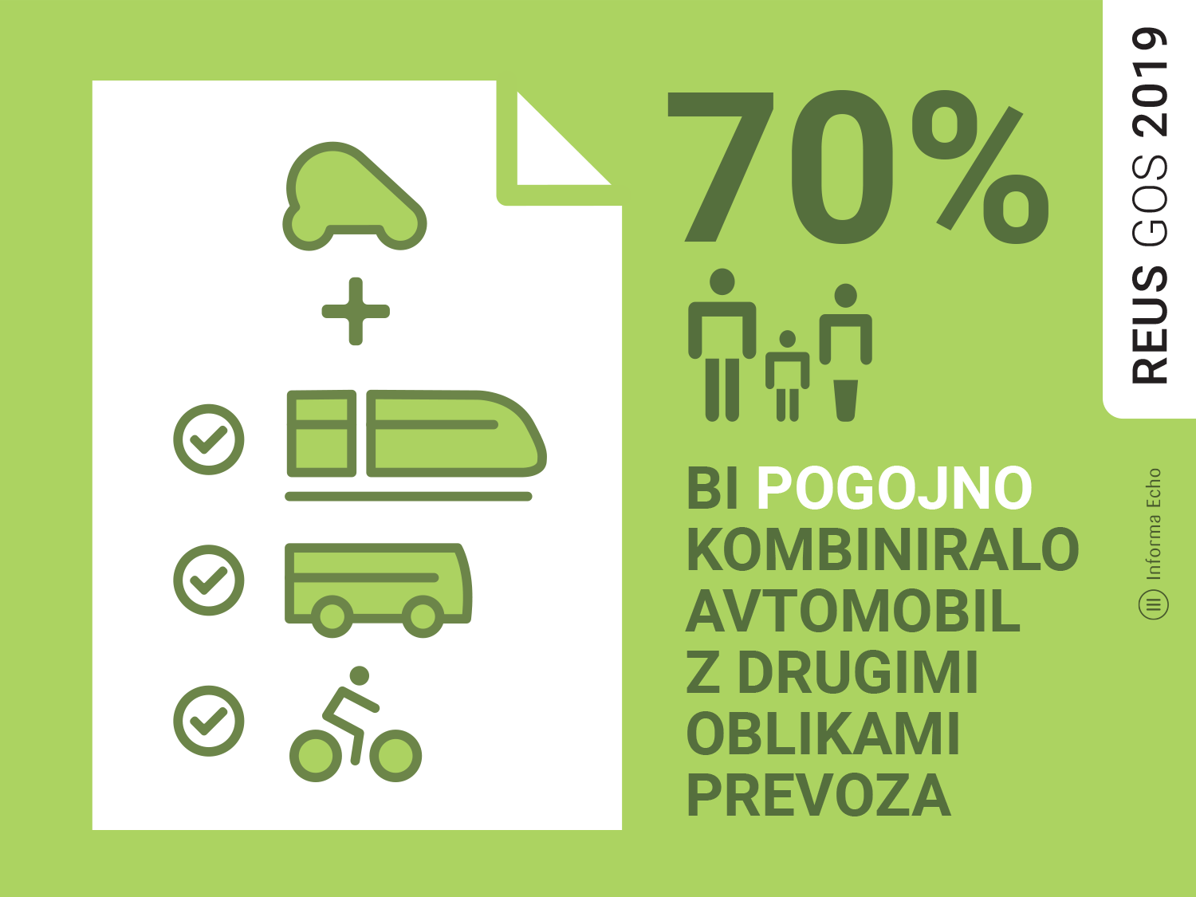
Delež gospodinjstev, ki so pogojno pripravljena kombinirati osebni avtomobil z drugimi oblikami prevoza
Skoraj petina anketirancev (18 %) bi bila brezpogojno pripravljena v vsakodnevnih prevozih kombinirati osebni avtomobil z javnim prevozom ali drugo obliko prevoza. Največji delež anketirancev (37 %) bi bili pripravljeni kombinirati prevoz le pod pogojem, da pri tem ne bi izgubili bistveno več časa. Za dobro desetino anketirancev (11%) pa je najpomembnejši dejavnik pri odločitvi za kombinirano obliko prevoza nižja cena. Le 3 % anketirancev pa bi prevoz kombiniralo, v kolikor bi bil prijaznejši do okolja. Dobra petina (22 %) pa prevoza ne bi kombinirala v nobenem primeru. Skoraj desetina anketirancev (9 %) se do vprašanja ni znala opredeliti.
Ljubljana pozitivno izstopa po deležu anketirancev, ki bi bili brezpogojno pripravljeni kombinirati prevoz z osebnim avtomobilom z javnim prevozom ali drugo obliko prevoza (29 %), medtem ko je v kmečkih okoljih z manj kot 2.000 prebivalci takšnih oseb le 13 %. V Mariboru je trikrat večji delež tistih, ki bi bili pripravljeni kombinirati prevoz zaradi okoljskih razlogov (9 %) kot v Ljubljani (3 %).

Ključni razlogi pri izbiri prevoza
Na vprašanje, kakšni so razlogi za izbiro prevoza, so imeli anketiranci možnost izbrati več odgovorov. Najpogostejši razlog, ki ga je navedlo 69 % anketirancev, je bil porabljen čas. Ceno prevoza, ki vključuje gorivo, davke, cestnine, vzdrževanje in podobno, je navedlo 40 % anketirancev. Nadalje 36 % je navedlo udobje, kot na primer manj presedanja, vremenske razmere, gneča v javnem prometu. Dobri petini (22 %) pa so pomembni vplivi na okolje.
V Ljubljani je čas prevoza pomemben skoraj trem četrtinam gospodinjstev, v Mariboru pa le dobri polovici. Še večje razlike se kažejo na regionalni ravni, pri čemer izstopata Osrednjeslovenska regija z več kot štirimi petinami in na drugi strani Pomurska z le dobro polovico gospodinjstev, ki navajajo čas kot eden ključnih razlogov pri izbiri prevoza.

Zmanjševanje izpustov toplogrednih plinov
Ljubljana kot najbolj prometno obremenjeno mesto izstopa po največjem deležu oseb, ki so navedle, da za zmanjševanje izpustov kratke razdalje premagujejo peš (85 %), uporabljajo kolesa (63 %) oziroma javni prevoz (32 %). Da drugi strani pa je pričakovano v kmečkih naseljih, kjer morajo ljudje premagovati večje razdalje, najmanjši delež tistih, ki kratke razdalje premagujejo peš (74 %), uporabljajo kolesa (40 %) ali pa javni prevoz (9 %).

Ugotovitev
Dokaj velik delež gospodinjstev je pripravljen pri vsakodnevnih prevozih kombinirati osebni avtomobil z drugimi oblikami prevoza vendar je pri večini pripravljenost pogojena z različnimi dejavniki kot so porabljen čas, cena in vplivi na okolje.

Rajko Dolinšek
Informa Echo
Kazalec okolja o vedenju in ravnanju z energijo ter blog je omogočil MOP ARSO.

--------------------------------------------------------------

Viri

Informa Echo, Raziskava energetske učinkovitosti Slovenije - REUS 2019, www.reus.si
Medijska soba: https://mediji.reus.si/
Na prenovljeni spletni strani https://porocila.reus.si/ lahko najdete javno dostopna poročila Raziskave REUS za gospodinjstva ter za javni in storitveni sektor.
Raziskava REUS je temelj Ekosistema učinkovitega ravnanja z energijo – EURE.
Infografika je primerna za tisk do širine 17 cm / © Informa Echo /

O Raziskavi REUS

Raziskava energetske učinkovitosti Slovenije – REUS je edina neodvisna kontinuirana raziskava v Sloveniji, ki omogoča pridobivanje statistično relevantnih podatkov s področja rabe energije. Raziskava REUS 2019 predstavlja sedmi val Raziskave energetske učinkovitosti Slovenije, ki jo izvaja Informa Echo v sodelovanju s partnerji od 2009.
Glavni sofinancer raziskave REUS je podjetje Borzen / Trajnostna energija.
Sofinancer Raziskave REUS GOS 2022 je tudi Agencija Republike Slovenije za okolje v okviru Ministrstva za okolje in prostor.

Več o raziskavi REUS: https://www.reus.si/

O kazalcih okolja

Kazalci okolja so na dogovorjen način izbrani in predstavljeni podatki. Namenjeni so ozaveščanju javnosti in podpori odločanju. S kazalci, s katerimi spremljamo ozaveščenost javnosti o rabi energije, energetski učinkovitosti in podnebnih spremembah želimo vplivati na pomen znanja o podnebnih spremembah in na večjo pripravljenost podpori podnebju in okolju prijaznim politikam.

Kazalec okolja Odnos javnosti do integriranja različnih oblik prevoza lahko najdete na spletni strani ARSO.
Kazalci okolja – ravnanje z energijo

Priloga z dodatnimi informacijami

Pogoji za uporabo in objavljanje gradiv
Vsa besedila in grafični elementi redakcija Informa Echo objavlja v »Medijskem kotičku« spletne strani Raziskave energetske učinkovitosti Slovenije.
Vsa gradiva lahko uporabljate pod naslednjimi pogoji:
- Obvezno morate navesti vir (Informa Echo, www.reus.si )
- Besedila in grafike lahko uporabite v celoti ali po delih
- Zaradi točnosti podanih informacij ne smete spreminjati vrednosti statističnih podatkov.

Več o tem v medijskem kotičku https://www.reus.si/medijski-koticek-reus-2019/

Prijavite se na novice REUS
Redakcija Informa Echo na (približno) vsaka dva meseca objavlja izbrane rezultate Raziskave energetske učinkovitosti Slovenije- REUS 2019: temeljite analize in infografike, posamezne statistike z določenega področja, primere uporabe rezultatov raziskave REUS in obvestila o prihajajočih dogodkih.

Povezava za prijavo na novice https://www.reus.si/prijava/

------------------------------------------------------------
Kontakt:
Rajko Dolinšek
direktor Informa Echo in vodja projekta REUS
rajko.dolinsek@informa-echo.si
tel. 031 688 423

